Α’ τάξη

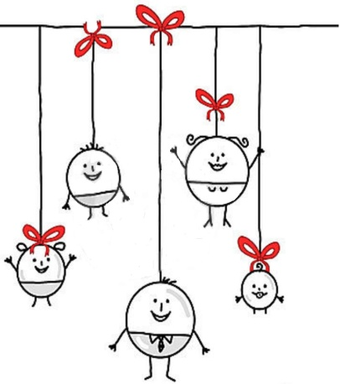
Συνεχίζουμε τις δραστηριότητες σχετικά με τον Καραγκιόζη
Εργασίες στο λαχανόκηπο
2-6/12: Εβδομάδα χριστουγεννιάτικου στολισμού της τάξης
Προβολή ταινίας «Το ποντικάκι που ήθελε να αγγίξει ένα αστεράκι»
9-13/12: Παιχνίδια και πρόβες για το θεατρικό των Χριστουγέννων
16-20/12: Συνεχίζουν οι πρόβες για τη χριστουγεννιάτικη γιορτή .Μαθαίνουμε χριστουγεννιάτικα τραγούδια.
18/12 :Ενημέρωση γονέων για την πρόοδο των παιδιών.
20/12 :Χριστουγεννιάτικη γιορτή
23/12 :Συμμετοχή στις δραστηριότητες του Συλλόγου Γονέων και Κηδεμόνων. Τρώμε με τους συμμαθητές μας…
Β’ τάξη

4/12: Ξεκινούν οι πρόβες του θεατρικού «Το μαγικό φίλτρο των Χριστουγέννων» και των χριστουγεννιάτικων τραγουδιών , που θα παρουσιαστούν στη γιορτή του σχολείου στις 23-12.
6/12 :Τα παιδιά κατασκεύασαν γεωμετρικά στερεά με πλαστελίνη και οδοντογλυφίδες.
9/12 :Τα παιδιά έφτιαξαν γεωμετρικά σχήματα, χρησιμοποιώντας το τάγκραμ.
11/12 :Γνωριμία των μαθητών με τα μέλη της ομάδας τους.
12/12 :Κατασκευή αστεριών και δέντρων από χαρτόνι.
16/12: Παρακολούθηση ταινίας στον κινηματογράφο.
17/12 :Τα παιδιά θα κόψουν τρίγωνα, τετράγωνα κι ορθογώνια και θα τα κολλήσουν σε κόλλα Α4,φτιάχνοντας ένα γεωμετρικό μοτίβο.
18/12 :Ενημέρωση γονέων για την πρόοδο των παιδιών.
20/12 :Τα παιδιά θα διαμορφώσουν το παραμύθι τους, το οποίο και θα ζωγραφίσουν.
23/12: Παρουσίαση της γιορτής των Χριστουγέννων και συμμετοχή στις δραστηριότητες του Συλλόγου Γονέων και Κηδεμόνων.

Γ’ τάξη

2/12 :Στολισμός χριστουγεννιάτικου δέντρου και τάξης
4/12: Γλώσσα « Τα χαρτιά ανακυκλώνονται»
Ευέλικτη Ζώνη :παρακολουθήσαμε βιντεάκια σχετικά με την ανακύκλωση.Παίξαμε ανάλογα παιχνίδια στον υπολογιστή
9-11/12: Κατασκευάσαμε χριστουγεννιάτικα στολίδια
12/12: Θεατρικό δρώμενο με θέμα το καταλληλότερο μέσο μεταφοράς στην Αθήνα .
16/12 : Παρακολούθηση ταινίας στον κινηματογράφο.
18/12 :Δημιουργία ερωτηματολογίου με θέμα τα μέσα μαζικής μεταφοράς.
Επίδοση ελέγχων προόδου.
19/12 :Χριστουγεννιάτικες κατασκευές.Γνωριμία με χριστουγεννιάτικα έθιμα άλλων χωρών
20/12 :Προβολή χριστουγεννιάτικης ταινίας
23/12 :Συμμετοχή στις δραστηριότητες που διοργανώνει ο Σύλλογος Γονέων και Κηδεμόνων . Τρώμε με τους συμμαθητές μας…

Δ’ τάξη

2/12: Αναλύουμε το ποίημα του Οδυσσέα Ελύτη «Κορίτσι», μαθαίνουμε να το τραγουδάμε, το μετατρέπουμε σε λουλούδι με τη βοήθεια του “tagxedo” και ζωγραφίζουμε όλοι μαζί στο διαδραστικό πίνακα την εικόνα
του ποιήματος.
3/12 : Προβολή ταινίας «Like stars on earth» και συζήτηση με αφορμή την Παγκόσμια Ημέρα Ατόμων με Αναπηρία.
4/12 : Στολισμός δέντρου
5/12: Ψηφοφορία για την ανάδειξη βιβλιοθηκάριων τάξης. Καταγραφή όλων των βιβλίων της βιβλιοθήκης έναρξη δανεισμού.
10/12: Κατασκευή χιονάνθρωπων από χαρτιά Α4
13/12: Διαβάζουμε χριστουγεννιάτικες ιστορίες του Μικρού Νικόλα
16/12: Παρακολούθηση ταινίας στον κινηματογράφο
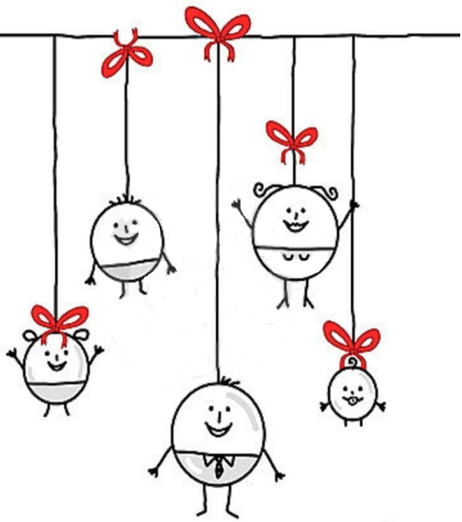
18/12: Επίδοση ελέγχων προόδου
19/12: Μαθαίνουμε Ποντιακά Κάλαντα και Κάλαντα Θράκης
20/12: Παρασκευή υγιεινών χριστουγεννιάτικων γλυκισμάτων
23/12: Συμμετοχή στις δραστηριότητες που διοργανώνει ο Σύλλογος Γονέων και Κηδεμόνων. Τρώμε με τους συμμαθητές μας…

Ε’ τάξη

3/12:Στολισμός δέντρου
10/12:Παρασκευή χριστουγεννιάτικων μπισκότων
13/12:Προβολή ταινίας ΄΄ Το πολικό εξπρές΄΄
18/12:Επίδοση ελέγχων προόδου
19/12:Κατασκευή οικολογικού χριστουγεννιάτικου δέντρου
20/12:Τραγουδάμε χριστουγεννιάτικα τραγούδια σε όλες τις τάξεις και γράφουμε γράμμα στον Άγιο Βασίλη
23/12: Συμμετοχή στις δραστηριότητες που διοργανώνει ο Σύλλογος Γονέων και Κηδεμόνων. Τρώμε με τους συμμαθητές μας…

Στ’ τάξη

2-5/12:Κατασκευή δέντρου από ανακυκλώσιμα υλικά και στολισμός του με στολίδια που έφτιαξαν από εφημερίδες και καλαμάκια.
5/12: Στολισμός του δέντρου με φωτάκια που έφτιαξαν μόνοι τους.
6/12: Κατασκευή αφισών από τους μαθητές με τις χώρες της Ευρωπαϊκής Ένωσης
9/12: Σκάλισμα και φύτεμα του λαχανόκηπού μας
10/12 :Βάψιμο ελαστικών αυτοκινήτου που προορίζονται για παρτέρια στον κήπο μας.
16/12 : Παρακολούθηση ταινίας στον κινηματογράφο
18/12: Επίδοση ελέγχων προόδου
19/12 :Διάβασμα με τους μαθητές της Χριστουγεννιάτικης ιστορίας του Παπαδιαμάντη.
20/12 :Παρασκευή υγιεινών χριστουγεννιάτικων γλυκισμάτων.
23/12: Συμμετοχή στις δραστηριότητες που διοργανώνει ο Σύλλογος Γονέων και Κηδεμόνων. Τρώμε με τους συμμαθητές μας…

